一、企业简介
南京摩诺服饰有限公司创建于2004年，公司以小飞鱼服饰起步，经历14年砥砺发展，公司旗下又衍生出面向现代都市群体的快时尚品牌——摩奥。公司总部位于江苏省南京市雨花台区，并在杭州、广州、成都等地成立了分公司办事处、物流仓储中心。
伴随着公司不断的成长壮大，公司组织架构日臻完善。2016年6月，摩诺服饰有限公司进一步完成了人力资源的整合，确立了人性化、系统化的运营管理体制。健全的管理制度为公司未来的发展奠定了基石。未来五年里，公司将致力转型成为集自主研发、生产、物流配送、终端门店和电商平台销售推广为一体的的综合性连锁服饰品牌企业。

二、公司发展历程（大事记）
- 2004年10月22日，第一家小飞鱼品牌零售店在南京迈皋桥诞生，市场反映良好，前景光明。
- 2004年12月，南京小飞鱼服饰有限公司注册成立。公司通过与大型商超和购物中心的合作来开拓市场。
- 2005年8月，杭州采购配货中心成立，高效地配送货物，保证了销售的稳定，为公司的快速扩张提供了强大的保障。同年，公司与乐客多超市、北京华联超市达成合作协议，通过连锁超市的平台，逐步深入市场。
- 2006年7月，公司对组织架构进行完善，成功整合人力资源，公司进入了规范化的运营轨道。
- 2007年，公司与家乐福、大润发等国际知名连锁超市建立了全面的合作关系。三年的摸索与发展，小飞鱼品牌的知名度日益提高，在消费群体中树立了良好的口碑，成熟的品牌条件为拓宽营销渠道奠定了基础。
- 2008年，为适应市场的多样化需求，公司旗下的另一个快时尚品牌——摩奥创立，并与大润发合作，相继在甘肃兰州、江苏宿迁开设了摩奥70店和摩奥71店。
- 2009年，公司与大润发成为重要的战略合作伙伴，强强联手，公司旗下品牌得以全面进驻大润发超市。
- 2010年，公司进入快速发展阶段，小飞鱼、摩奥连锁店如雨后春笋般在全国的一二三线城市崛起，获得众多消费者的青睐。
- 2011年，公司正式携手“免费午餐”公益项目，参与社会公益活动。
- 2012年8月，公司下属分公司和采集、物流中心已分别在天津、广州、杭州、成都、武汉相继成立，为公司的迅速扩张提供了强有力的后援保障。
- 2013年5月，公司在淘宝网站开设了第一家线上店铺，开始了电商领域的探索，为后来相继在天猫平台和京东平台开设店铺打下了基础。同年11月，在全体摩诺人的努力下，面向都市轻熟小资女性的B.SEAS品牌诞生。
- 2014年1月1日，南京摩诺服饰有限公司总部正式迁入南京市雨花区郁金香路36号国泰科创B幢。摩诺人将以此作为一个新的起点，在提升企业形象和拓展公司业务的同时，为新老顾客提供更优质的产品和服务。
- 2014年8月，为满足具有良好教育背景的都市白领阶层，具有更高品质感和舒适度的亦芮（ETHEREAL）品牌诞生。
- 2015年初，亦芮品牌成功升级，以全新的形象进驻购物中心，标志着公司发展进入一个新的层次。
- 2015年5月，与黄山学院签约，成为黄山学院优秀毕业生的实习就业基地，开始初探校企合作培养人才的模式。
- 2016年6月1日，为满足市场多样化的需求，公司旗下的第一家品牌集合店MF应运而生。
- 2016年6月30日，摩诺服饰2016年度聚会暨十二周年庆典在河西金陵会议中心中华厅隆重举行，共同见证摩诺服饰的新里程。
- 2016年11月11日，与黄山学院合作共建“摩诺雏鹰班”，迈出标志校企双方合作的新台阶。
- 2017年6月9日，与成都艺术职业学院签约“摩诺服饰班”项目，校企合作不断扩大。
- 2018年8月22日，举行第一届校企联合办班毕业典礼，象征首次校企联合办班项目的圆满成功

三、旗下品牌介绍
B·SEAS
精致的生活是碧赛斯的灵感缪斯！碧赛斯偏爱不流于世俗的女子，褪去城市的浮华，她们乐于去追求那份妙不可言的纯美。在阳光中沐浴，浅啜一杯咖啡，放空思绪，释放内在的自我。轻盈的雪纺，精致的蕾丝在醇香的咖啡气息中摇曳……
结合市场需求和公司发展的需要，后期B•SEAS将着力打造男装品牌。
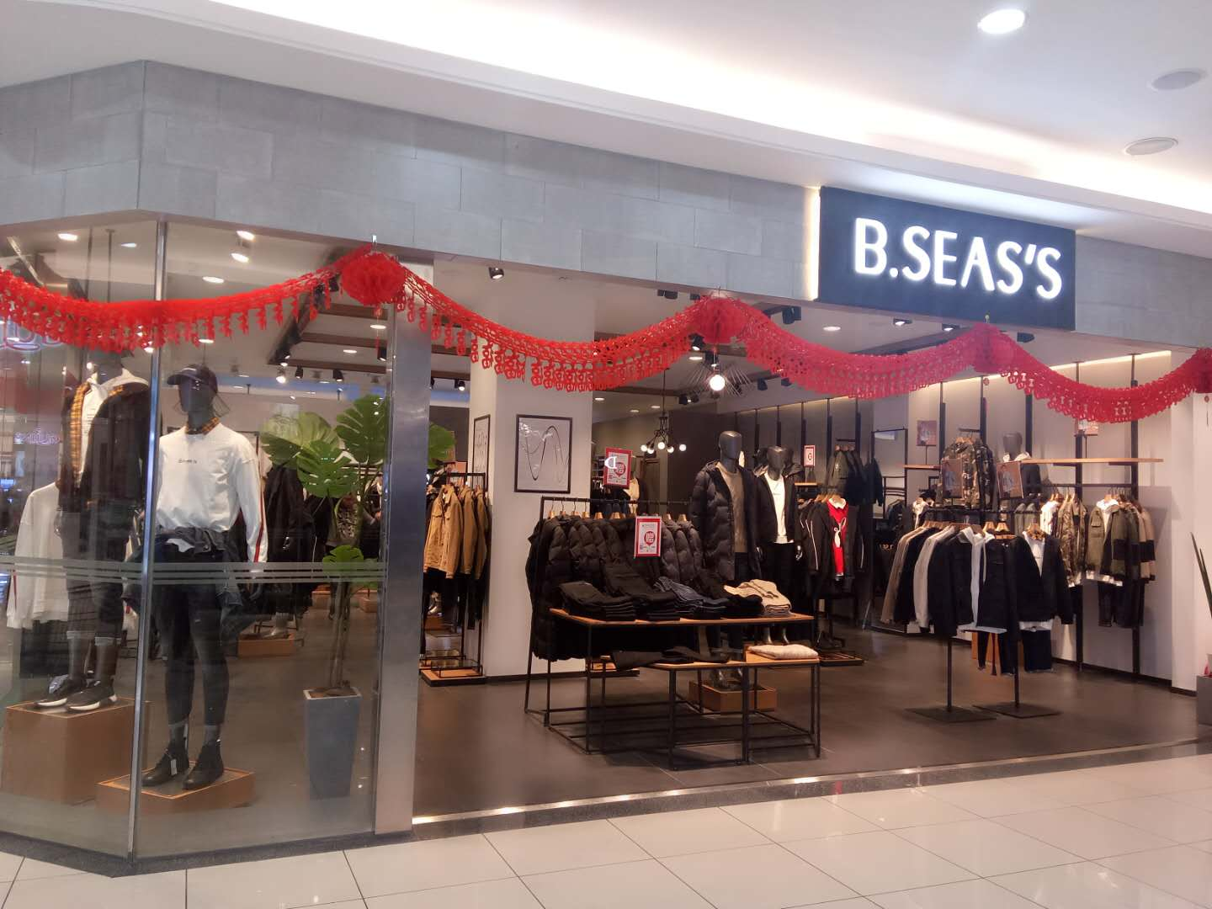

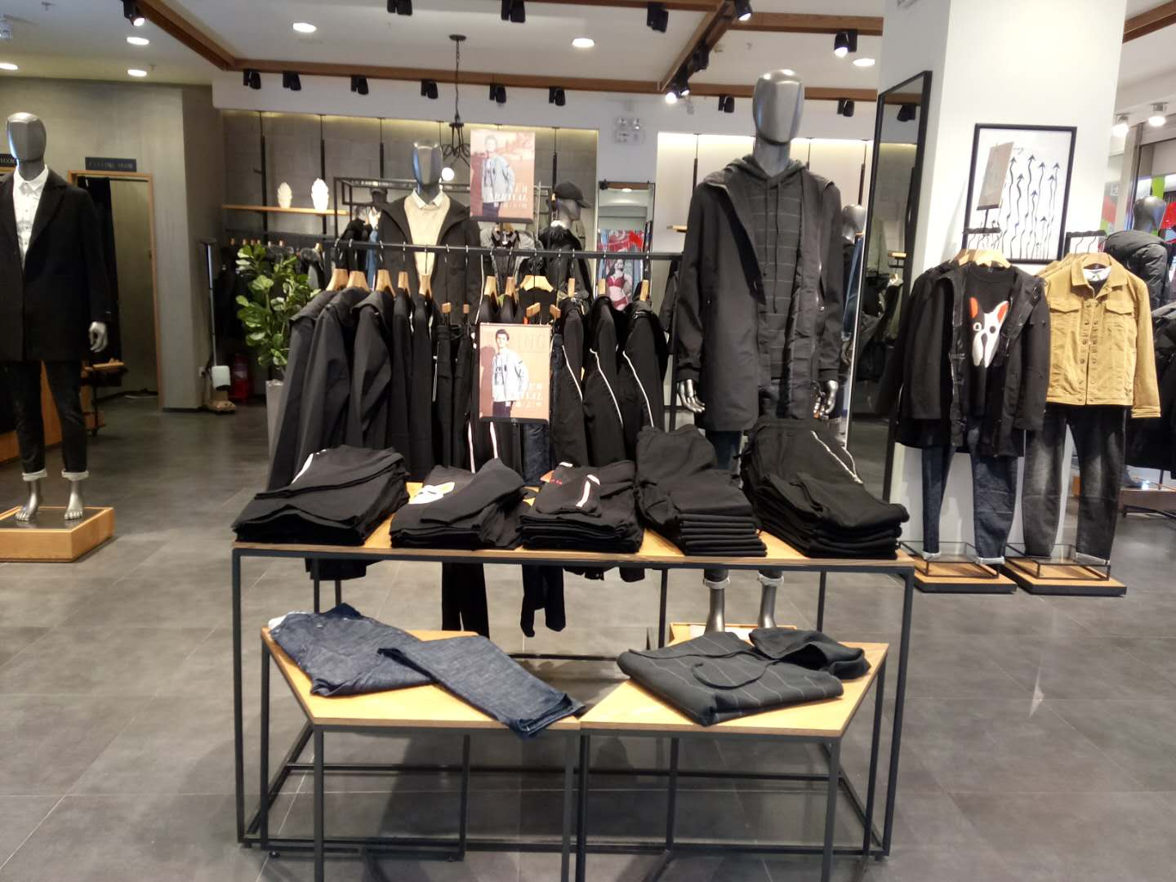

MOAOL 摩奥
摩奥品牌创立于2008年，10年来，摩奥服饰以时尚优质的产品及人性化的贴心服务得到了消费者广泛的认可和喜爱。摩奥人相信释放真诚的自我，坚持梦想，每个人都可以拥有非凡的力量。
摩奥服饰坚持时尚是品牌的血液，在已经打下的坚实基础上继续创新求变，致力于打造自然愉悦、都市浪漫的产品结构，传播“坚持梦想、真诚自我”的品牌理念，一步步朝着美好的品牌梦想前进。
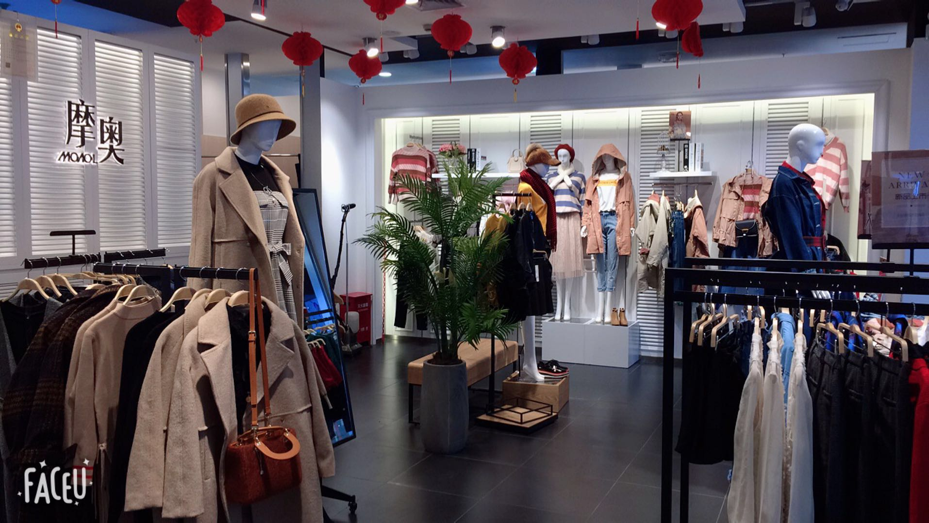

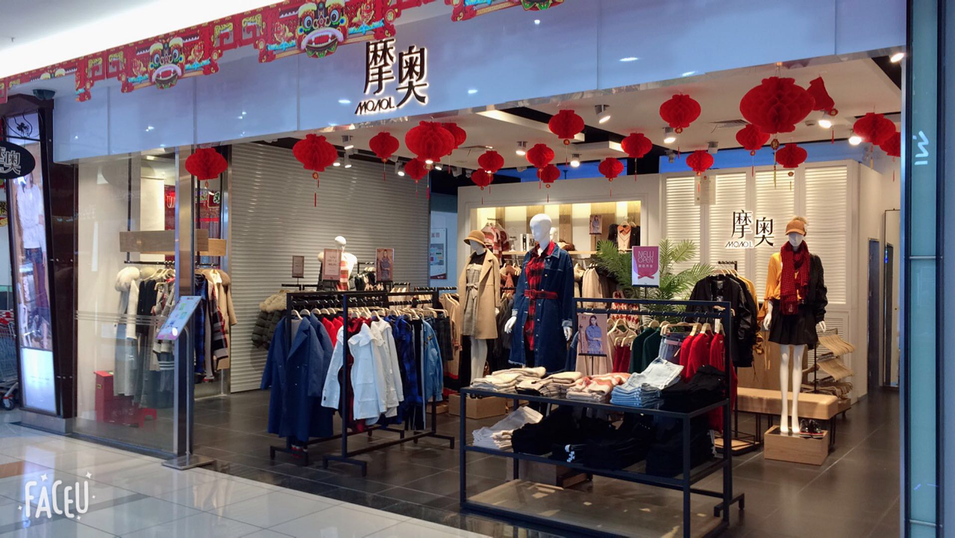

FLYINGFISH 小飞鱼
小飞鱼服饰诞生于2004年。一直以来，小飞鱼始终奉行“价格亲民，物超所值”的经营理念，努力创建经济实惠、自然舒适的产品结构。
14年的时间里，200多家小飞鱼店铺已遍及国内大中型城市，在竞争激烈的中国服装市场取得了惊人的业绩。同时，小飞鱼也在广大消费群体中树立了良好的口碑，发展潜力不言而喻！
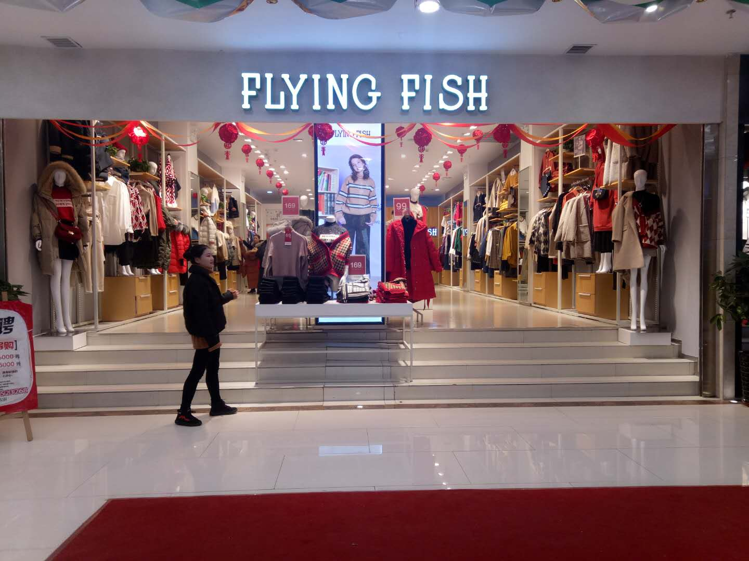

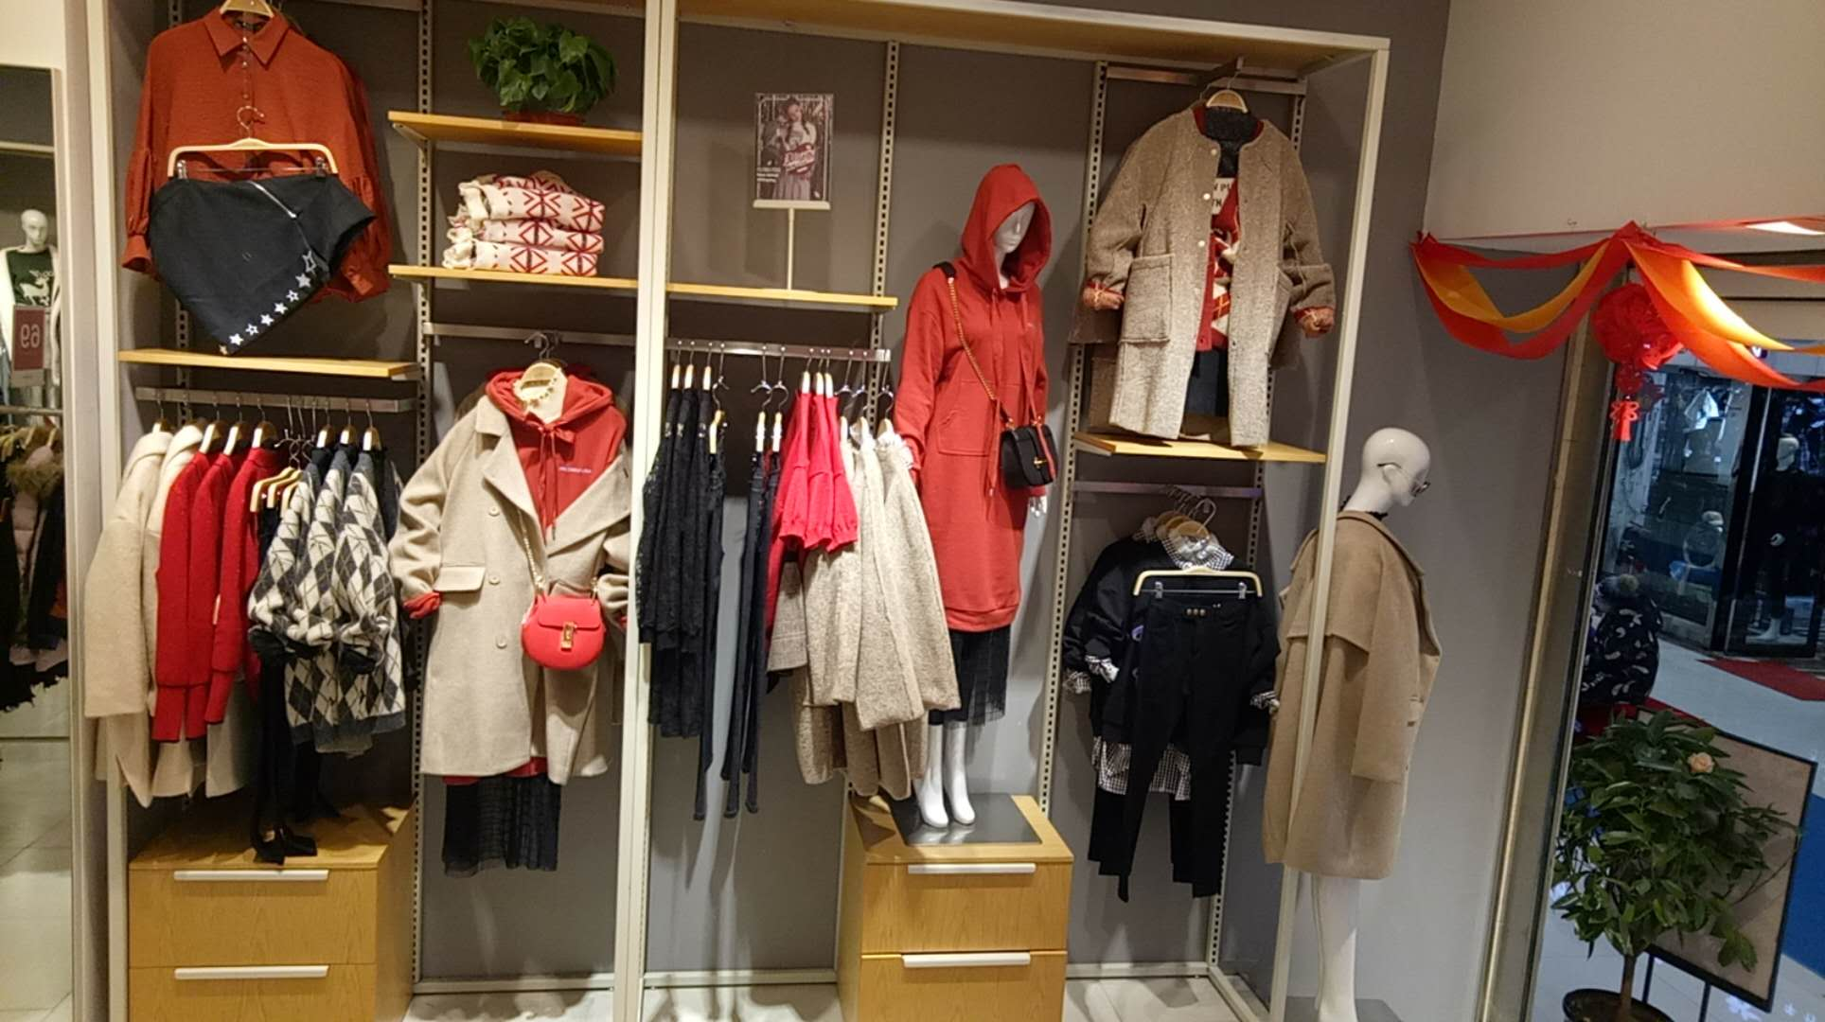

ETHEREAL亦芮
真实的自我，独特的优雅，低调的奢华，亦芮这样来诠释当代都市新贵的独特魅力。
作为引领社会主流时尚的服饰品牌，亦芮兼具时尚气质和文化内涵。在其他品牌向着所谓时尚趋之若鹜的时候，亦芮依然保持一种自我舒适的状态，而适合自己的服装从很大程度上都可以非常好地体现这种状态，玩味时尚又得体的着装之道，悄无声息地透露自己的睿智时尚经。
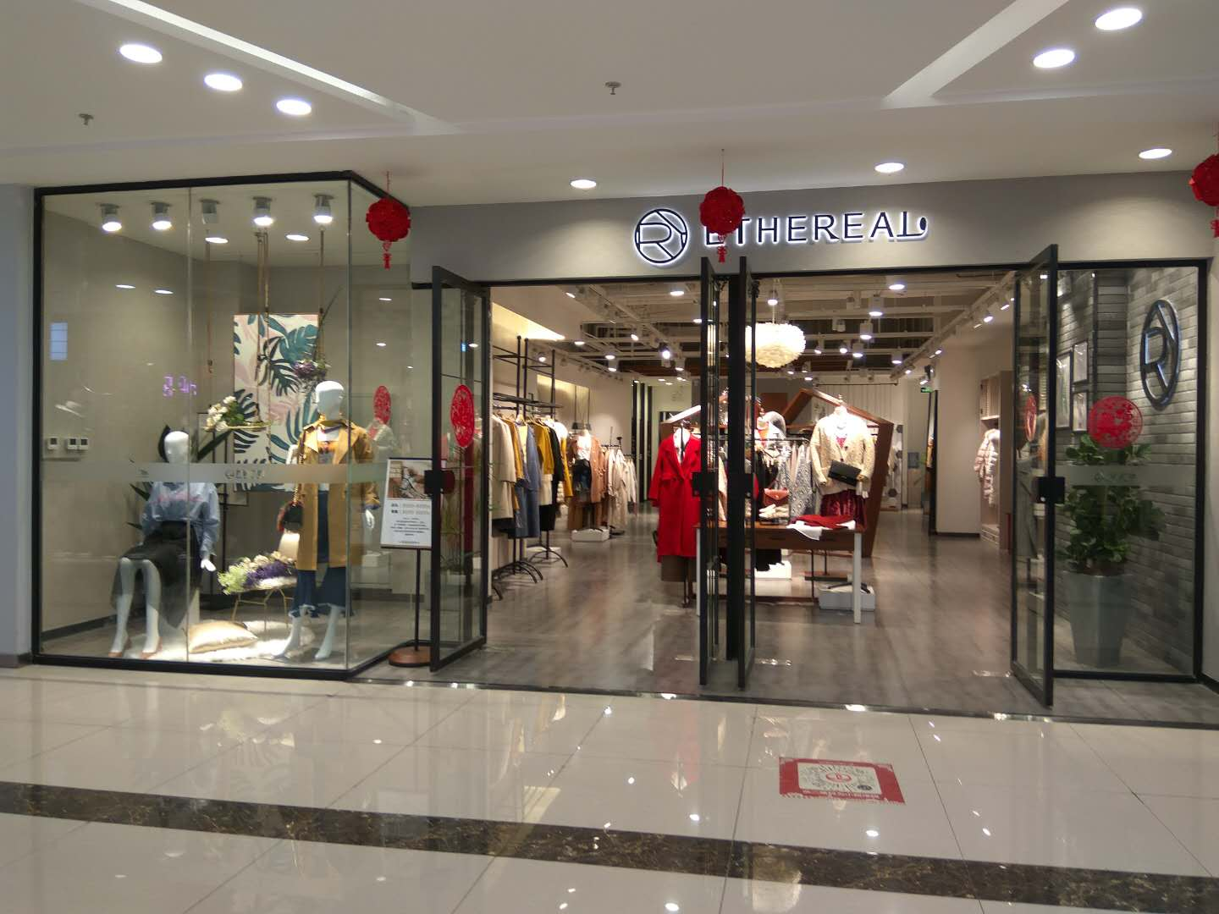

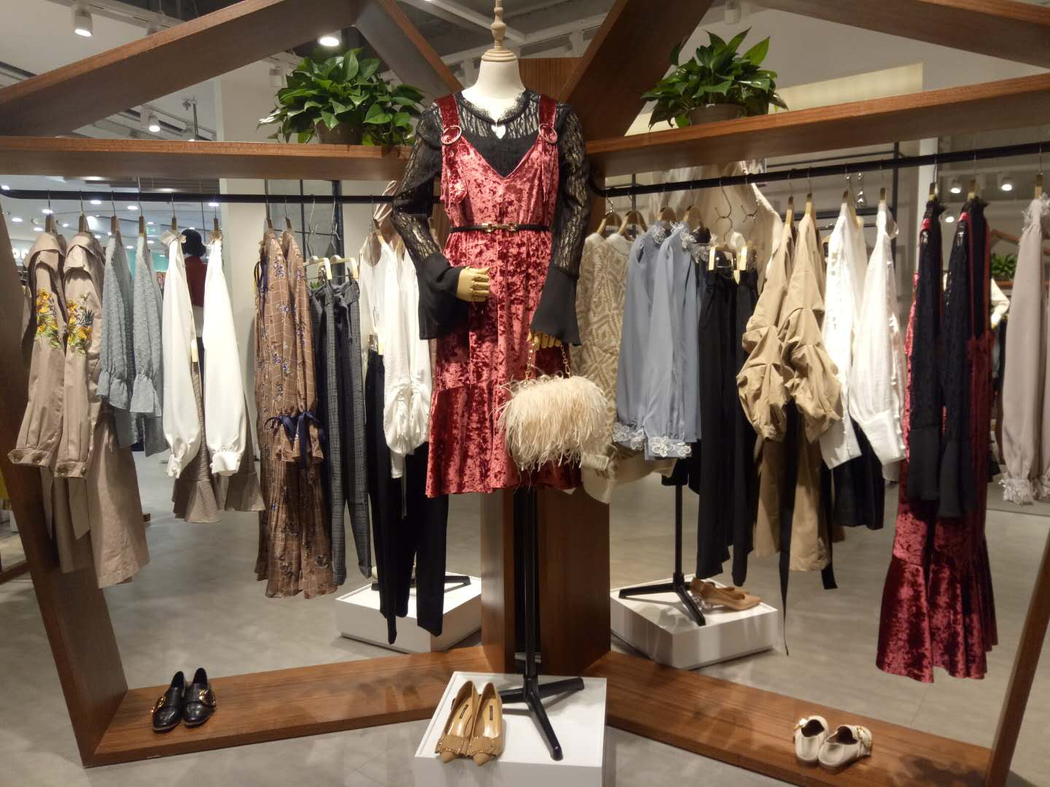

MOIICOO 摩泺
摩泺是南京摩诺服饰有限公司旗下的服饰品牌之一，创立于2013年。品牌创立以来，摩泺始终本着“时尚亲民”初心，努力创建经济实惠、自然舒适的产品结构。
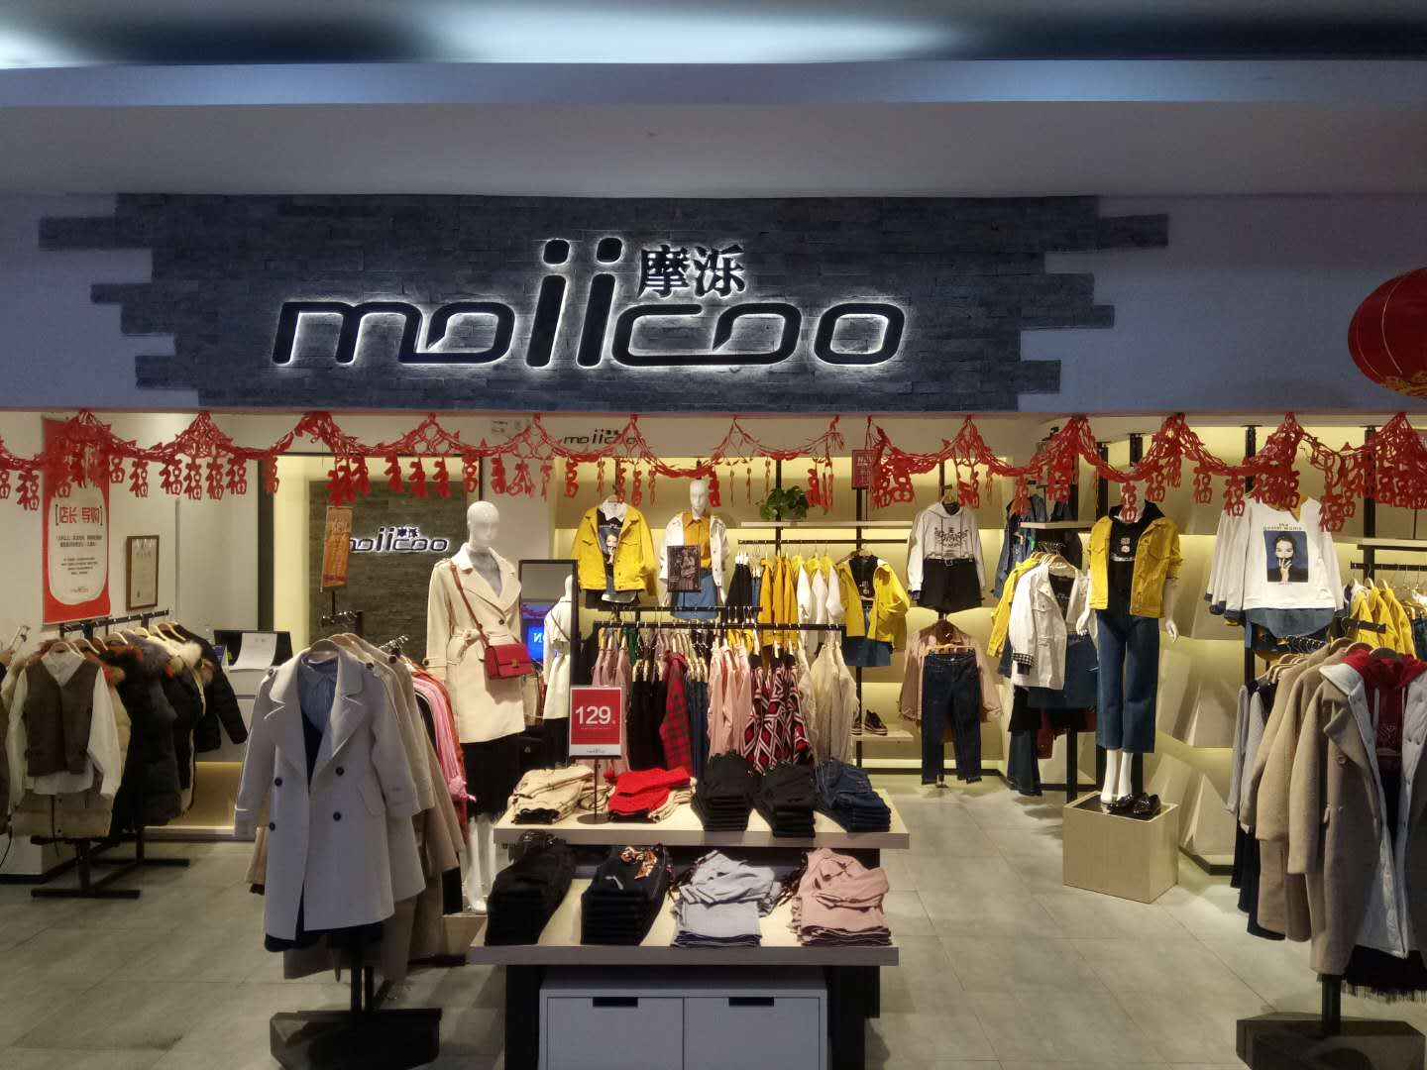

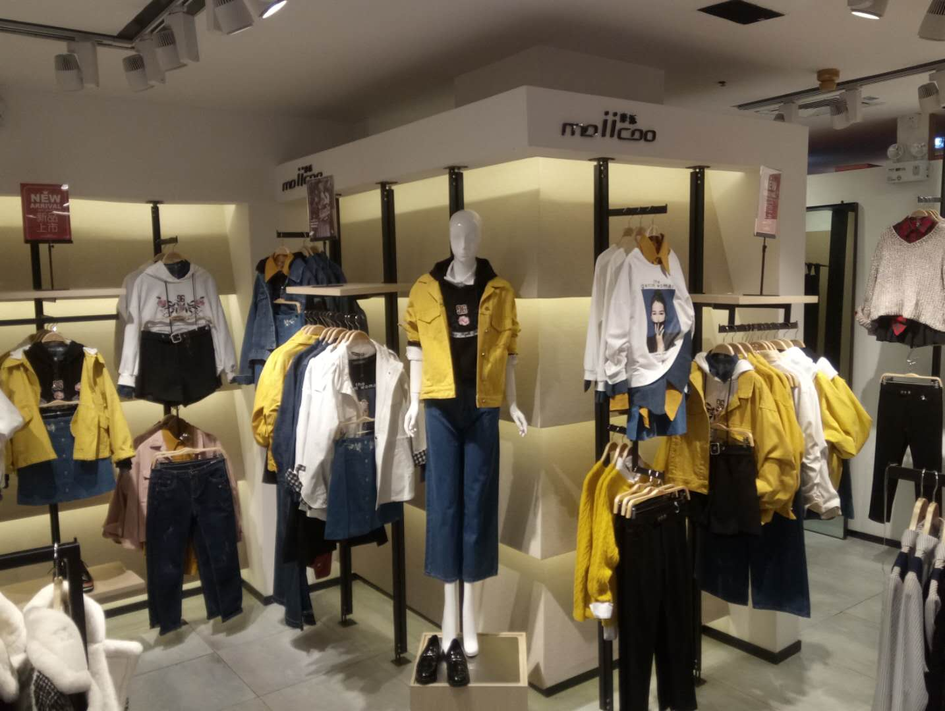

MF 集合店
MF是南京摩诺服饰有限公司旗下的服饰品牌之一，创立于2016年。一个经营潮流服饰和美好生活小物的集合店品牌，隶属南京摩诺服饰有限公司。MF品牌立足当代生活风尚，提倡一种全方位的生活态度和时尚哲学。店铺涵盖服饰、配饰、文具、包包、墨镜、玩偶等品类，致力于为年轻人提供最新、最潮的时尚百货。
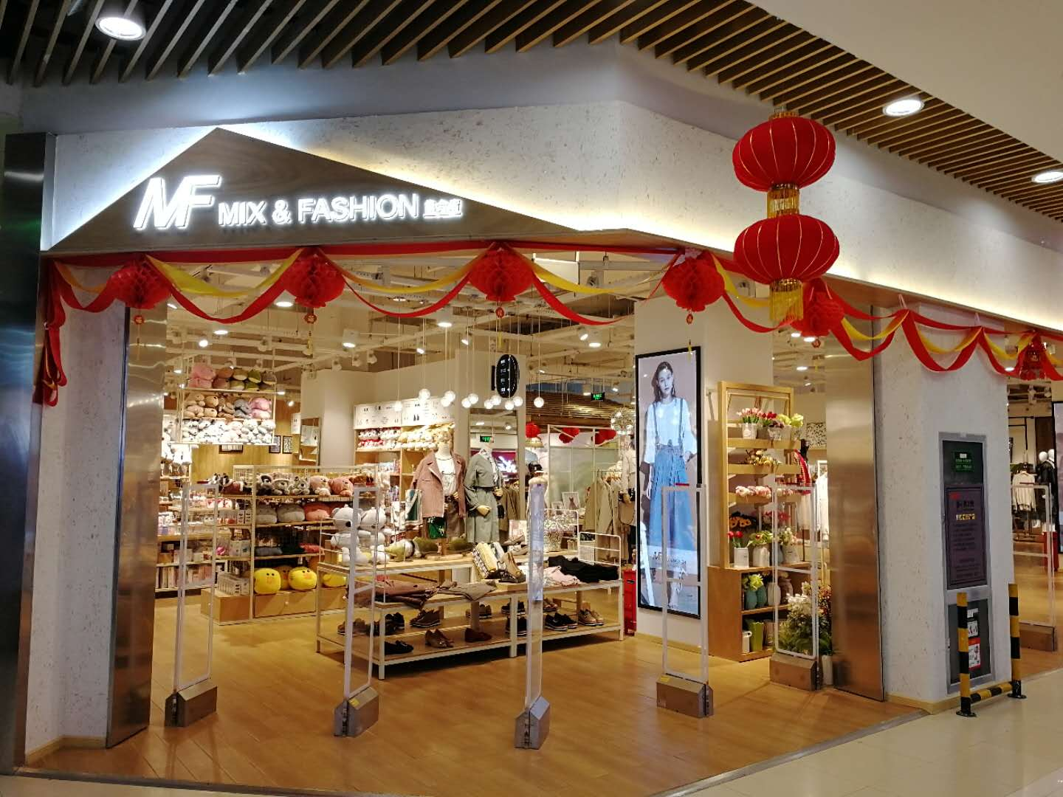
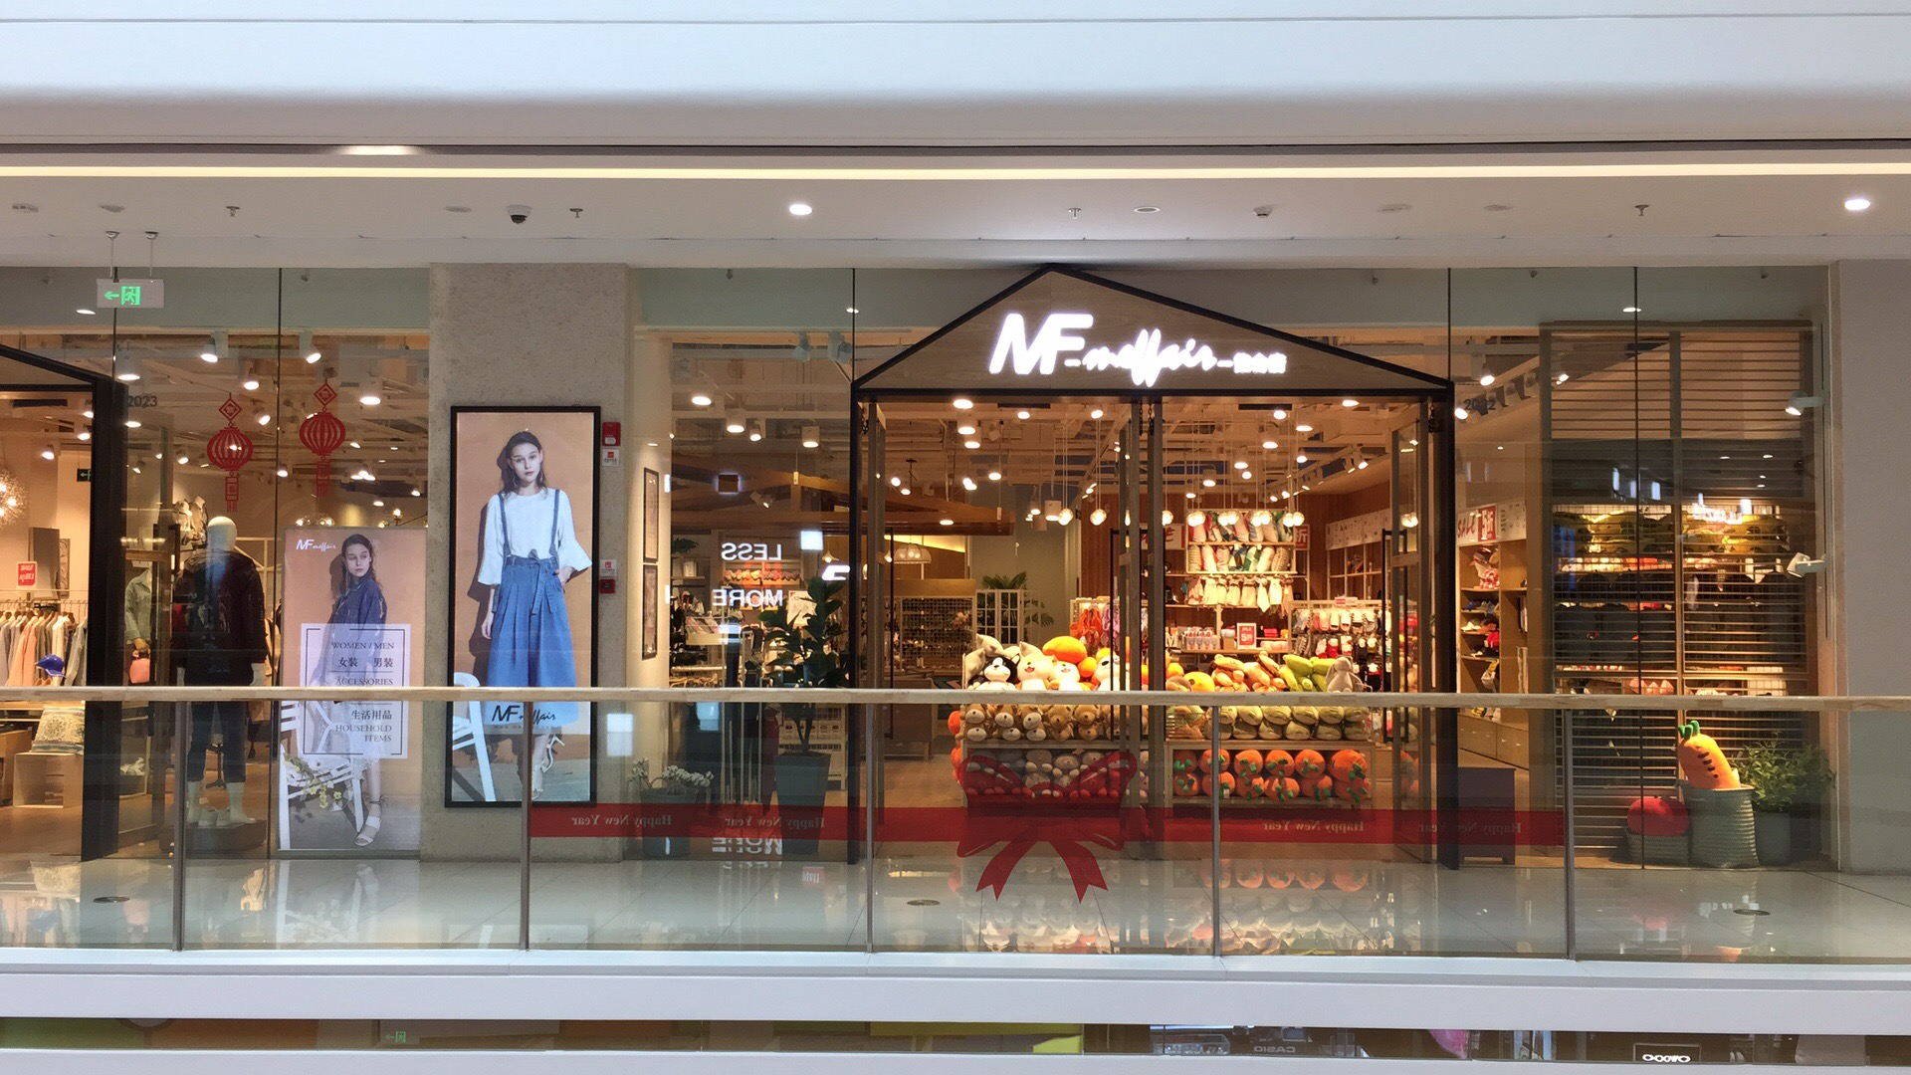

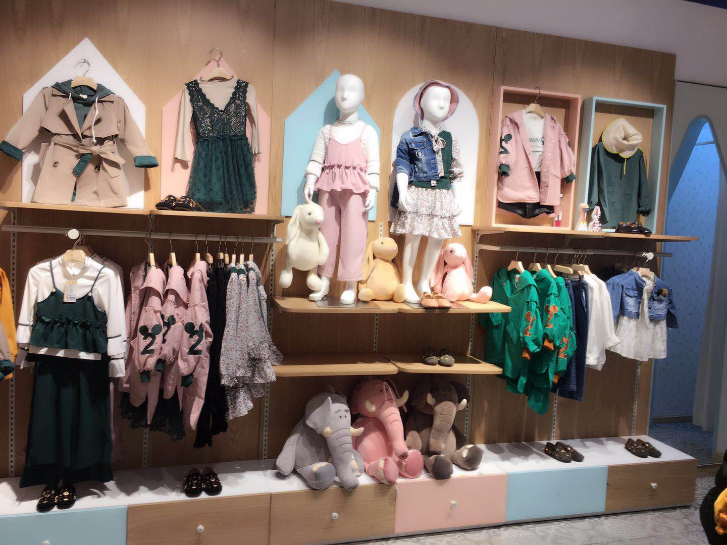

四、社会责任
摩诺认为：一个好的企业，“赢利”并不是其唯一目的，有能力能够帮助弱势大众，会让我们整个企业收获更加向上的勇气。
2011年12月，摩诺服饰有限公司正式携手“免费午餐”公益项目，参与社会公益活动。
2011年圣诞元旦期间，摩诺服饰旗下品牌——摩奥服饰通过正价商品销售累计向“免费午餐基金”捐出人民币205179元。
2012年9月7日摩诺服饰代表与“免费午餐”公益组织一起于前往广西省梧州市蒙山县夏宜乡、芦山村芦山小学和 六洛村六洛小学看望孩子们，为孩子们带去营养午餐。
2013年3月，摩诺服饰从媒体上得知浙江金华一位长期资助孤儿的老人重病在床，无钱治疗。摩诺服饰立即组织相关人员带上紧急筹集的善款前去探望，并决定接过老人的担子继续资助几个孩子直到他们有经济能力。
2014年，摩诺服饰领导层给予远征军老人群体特别关注。于9月8日和12月9日前后两次探访慰问四川仁寿县特困老兵吕超，先后捐助两万余元。
2014年11月12日，摩诺服饰委派两位员工前去山西省翼城县探访抚养脑瘫患儿60年的“最美母亲”梁玉莲，为老人一家采购了生活所需品，并送上10000元爱心捐款。
关爱老年人也是摩诺一直在坚持的公益之一；
2015年2月，我司组织同事前去九江瑞昌洪下乡慰问孤寡老人苏桂英，送去慰问金和水果、大米等物资，并表示会持续关注老人的健康状况，以辅助其安享晚年。2018年5月，在朋友圈得知合作伙伴三峡学院一位老师的孩子贝贝（刚满一岁）身患SMA而重病在床，深受经济和治疗技术难的双重打击，我司紧急派人前去看望并给予捐款，直到贝贝前往美国接受先进治疗，让贝贝的病情有所好转。
一直以来，摩诺都秉持以人为本的理念，
2017年2月，在得知公司繁昌食堂阿姨滕修凤家里的苦难时，摩诺决定捐助2500元帮助其度过难关，这也是摩诺体恤员工、关爱员工的重要体现之一。

让员工享有更好的生活环境是公司以人为本的重要体现。
2018年7月，我司道具厂员工“叶刚”由于突患肺癌回家疗养，由于手术成本极高，治疗存在很大的困难，我司了解情况后第一时间给与其救助基金，帮助“叶刚”同志转危为安。

